深圳大学实验报告
课程名称： 软件体系结构与设计模式
实验项目名称：实验3结构型设计模式分析与应用
学院： 计算机与软件学院
专业： 软件工程
指导教师： 尹剑飞
报告人： 程文博 学号： 2024150163班级： 软件工程2班
实验时间：2026年4月28日-2026年5月24日
实验报告提交时间： 2026年5月24日
教务部制

一、 实验目的与要求：
1. 理论联系实际理解GoF 23个设计模式中的结构型设计模式。
2. 理解每一种结构型设计模式的模式动机，掌握模式结构的灵魂，学习在何种问题背景下，编写代码来恰当地实现这些设计模式。

二、实验内容
回顾实验1和实验2的内容，实验1主要实现以物料品号为关键字的光缆工艺参数向量<缆芯外径、护套外径、挤出内模、挤出外模、螺杆速度、螺杆电流、生产速度和实际生产速度>的数据提取与初步统计，实验2新增了需要记录的参数：物料品号、创建日期、设备名称、备注信息，增加了相关需求。
本实验需要个人现场演示和汇报自己的编码逻辑。
1. 功能需求
本次实验要求对品质检验表中的“检验参数(标准参数为数字时无需填写)”字段的值进行提取并进行相关统计，具体来讲有下述任务：

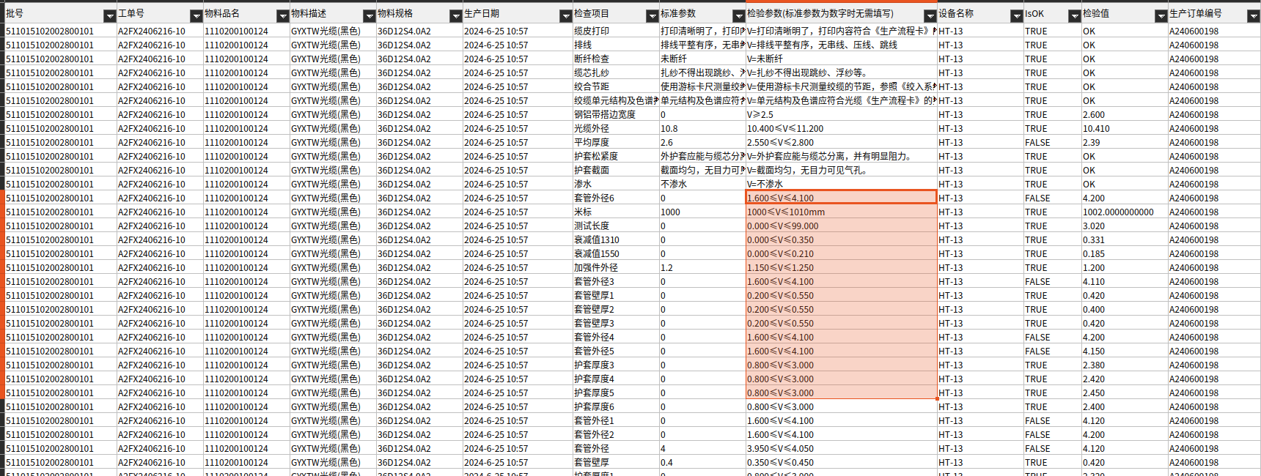
1）为每个批号收集相应的物料品号字段之值、检验参数(标准参数为数字时无需填写)”字段中的定量参数（形如：0.200≤V≤0.550、注意有可能某些条件只有下界或者只有上界）和定性参数（形如：V=外护套应能与缆芯分离，并有明显阻力。）

2）自行理解IsOK字段是从哪几个字段的值导出计算的，并编写代码检测isOK字段的值存在错误的批号。

3）构建质检表存放每个批号记录所含有的所有定量参数与定性参数的上界和下界、isOK（根据第2步正确计算的isOK而不是表中已有的）。要求对于定量值，将下界和上界分别提取出来并存放，如对于“ 0.200≤V≤0.550”的定量值，需提取出下界0.200，上界0.550

4）为每个物料品号的工艺参数向量在统计纯度的基础上，还需统计质检评分，包括定量isOK的百分比、定性isOK的百分比，从而为每个物料品号找出前N个定量isOK和定性isOK并列前茅的工艺参数向量。

三、理解和分析报告、实践过程及结果等

1）在完成实验1、实验2和本次实验的整体功能代码的基础上，分析自己所写的代码模块，分析是否存在：

*代码冗余：包括类/方法/代码的设计最小化，是否存在两个或以上的类/方法实现的是相似的功能？

*可复用性：所定义的类/方法可否复用于实验一、第2次实验和本次实验？复用方式是通过调用复用，还是copy & paste复用？

*设计是否支持未来的需求变化：哪些代码在实验一诞生，其生存期跨越第2次实验并一直延续到本次实验？哪些代码在实验一诞生但在第2次实验和本次实验消亡？长寿的代码之所以长寿的原因是什么？短生命周期的代码的原因是什么？

1）代码分析
代码冗余方面：
实验2中采用职责链模式，每个 Sink 是泛型类（如 DataChecker<SinkType>），且 DataSink trait 定义了关联类型 NextType。这导致所有 Sink 实现类都携带重复的类型参数，构造函数形成链式嵌套。本次实验将关联类型替换为 Box<dyn DataSink> 类型擦除，消除了大量重复的泛型声明，所有 Sink 从泛型类简化为普通类。
可复用性方面：
DataReader、DataCreater、DataSink 三个 trait 定义了清晰的契约边界。ExcelReader 实现了 DataReader 接口，可复用所有需要从 Excel 读取数据的场景。DataSink 的实现类独立于数据源和传输管道，可通过 TOML 路由配置直接接入不同实验的处理流程。复用方式是通过 trait 接口调用复用，而非 copy & paste。
设计是否支持未来的需求变化：
长寿的代码包括 DataReader 和 DataCreater trait 定义、Data 核心数据结构和 ExtractorPipeline 管道框架。它们从实验一起就存在，经历实验二和实验三的扩展而不需要修改。长寿的原因在于它们只定义抽象的数据流动契约，不绑定具体业务逻辑。本次引入的 Router 模式进一步延长了管道框架的生命周期——新增处理节点只需要写 TOML 配置，无需修改管道代码。

2）融合实验1、实验2和本次实验对应的3个代码库（如果有的话），并重构整体代码库，使代码库可以支持实验1、实验2和本次实验的所有需求。

2）融合与重构
实验一实现了以物料品号为关键字的光缆工艺参数向量提取与统计，对应的核心类是 PuarationSink。实验二新增了设备名称、备注等字段的记录需求，新增了 OperatorPuarationSink 和 MaterialProductionSink，并引入 StatsFlowSink 按可配顺序执行多项统计。实验三新增品质检验表处理，新增 QualityInspectionSink，重构 DataChecker 校验机制和 Router 路由机制。
三次实验的代码已融合为统一代码库，共享同一个 ExtractorPipeline 框架、同一套 DataReader/DataCreater trait、同一个 Data 数据模型。区别仅在于数据模板（data_config.json / 品质检验.json）、路由配置（router_work_record.toml / router_quality.toml）和校验规则配置。这种架构使得三次实验的需求可以共存于同一个编译单元，通过配置文件运行时切换，无需修改管道代码。

3）在分析重构的代码库基础上，如何适当地应用结构型设计模式来改进一组对象的组织方式，使得这种组织方式能够经得起实验1、实验2和本次实验的需求洗礼？

请在个人汇报时，将所采用的结构型设计模式讲解并展示程序运行效果。

3）结构型设计模式的应用
适配器模式：
ExcelReader 实现了 DataReader trait，将 calamine 库的电子表格读取接口适配为统一的行级读取接口（read_line、max_line）。后续可以无缝替换为 CsvReader、ApiReader 等其他数据源。
桥接模式：
Data 数据模型（实现）与 DataReader/DataCreater 数据读写（抽象）分离。数据定义固化于 JSON 模板文件中，数据的读取和创建通过 trait 接口解耦。两者可以独立变化——新增数据源不影响数据模型，修改数据模板不影响读取逻辑。
外观模式：
ExtractorPipeline 对外暴露简洁的 new() + run() 接口，内部隐藏了多线程调度、通道创建、Worker 协调等复杂细节。客户端只需提供 reader、creater 和 sink，无需关心管道内部的并发机制。
组合模式：
Router 本身也实现了 DataSink trait，可以作为普通 Sink 嵌入管道。这使得单个 Sink 和Sink 调度器可以被客户端一致对待，符合组合模式中单个对象与组合对象一致性的核心思想。
装饰器模式：
DataChecker 在原有 Sink 基础上附加了数据校验逻辑——数据经过它之后会被标记有效/无效状态。StatsFlowSink 在数据传递过程中附加了统计逻辑。这是典型的装饰器应用。

4）使用UML的类图绘制整体项目所有类之间的关系、使用UML时序图绘制实验1、实验2和本次实验的每项功能需求具体是由哪些类通过发消息协作完成的？

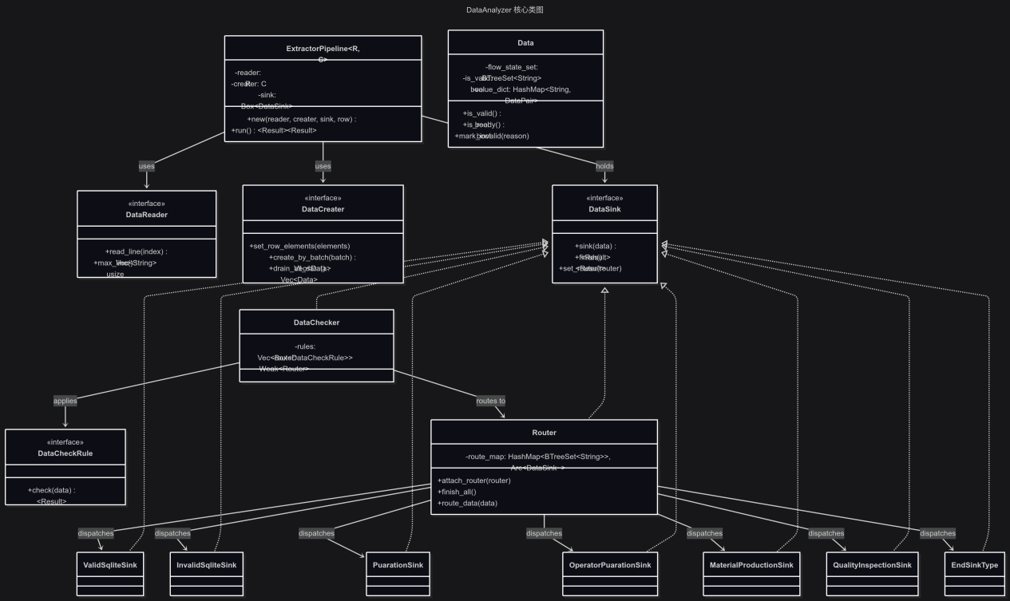

类图说明：
整体项目以 ExtractorPipeline 为核心编排者，它关联 DataReader 和 DataCreater 两个 trait 接口，并将处理后的数据发送至实现 DataSink trait 的各类 Sink。DataSink 的具体实现包括 DataChecker（校验器）、Router（路由器）、PuarationSink（纯度统计）、OperatorPuarationSink（操作工分析）、MaterialProductionSink（物料生产统计）、QualityInspectionSink（品质检验统计）、ValidSqliteSink/InvalidSqliteSink（数据库持久化）等。Router 持有路由表，根据数据的 flow_state 分发。
时序图说明（以实验三的品质检验功能为例）：
1. main() 创建 ExcelReader 和 QualityInspectionCreater，构建到 ExtractorPipeline
2. pipeline.run() 启动读取线程逐行读取 Excel
3. Worker 线程将原始行通过 QualityInspectionCreater 组装为 Data 对象
4. 组装完成的 Data 发送到 DataChecker 进行校验和 isOK 重计算
5. DataChecker 标记 flow_state 为 checked + valid/invalid
6. DataChecker 将数据推送给 Router
7. Router 根据 flow_state 将 valid 数据路由至 QualityInspectionSink 进行统计
8. 统计结果通过 ValidSqliteSink/InvalidSqliteSink 持久化到 SQLite 数据库
实验一和实验二的时序图结构类似，区别在于数据源（工序记录表）、Creater（WorkRecordCreater）和 Sink 链不同，管道框架的协作顺序保持一致。

四、实验总结与体会
一、从职责链到路由的演进
实验2中，我使用职责链模式构建数据处理管道：DataChecker → SqliteDatabaseSink → StatsFlowSink → EndSinkType。每个 Sink 持有一个泛型 next_sink，数据沿链单向传递。这种模式的局限在于每个 Sink 只能有一个后继，当需要将数据根据处理状态分发到不同目标时，不得不让 SqliteDatabaseSink 同时处理有效和无效数据，造成职责混淆。
本次重构的解决方案是引入 Router 和 flow_state 标记：
（1）DataSink trait 去掉关联类型，改用 Box<dyn DataSink> 实现类型擦除；
（2）DataChecker 不再持有 next_sink，改为持有路由器的弱引用；
（3）DataChecker 校验完成后，通过 flow_state_set 标记数据状态，Router 根据状态分发；
（4）每个 Sink 不再关心下游是谁，解除了 Sink 之间的编译时耦合。这一变化去掉了 ExtractorPipeline 的 SinkType 泛型参数，所有 Sink 都从泛型类简化为非泛型类。
二、面向对象的设计思路
我的设计思路是将行为抽象为对象，而不只是将数据抽象为对象：Reader（读取行为）、Creater（构造行为）、Checker（校验行为）、Router（分发行为）、Sink（持久化行为）。每个行为是一个独立的类，通过 trait 接口协作，每个行为都有自己的数据，且只对自己的数据负责。数据（Data类）是行为之间传递的消息，是一个类型化字典，实现类似 Python 反射的机制。
这与经典 OOP 的"数据对象自包含方法"的思路不同，但在 Rust 的泛型 + trait 体系下，这种面向行为的 OO 风格具有更好的可组合性和可测试性。通过配置文件（JSON 模板 + TOML 路由）驱动数据模式和处理流程，实现了与 Python 反射类似的动态灵活性，同时保留了管道框架的类型安全。
在可复用性方面，三个 trait 定义了清晰的契约边界，任何实现这些 trait 的类都可以无缝接入管道。在可扩展性方面，新增一个 Sink 只需实现 DataSink trait 并在 TOML 路由配置中添加一条规则，无需修改现有代码。在代码简洁性方面，去掉泛型关联类型后各 Sink 的代码量显著减少。在应对未来需求变化方面，配置驱动的设计使得数据模式和处理流程都可以通过配置文件调整，无需重新编译。
总的来说，这次重构使系统从线性链式结构转变为基于路由表的星型分发结构，每个处理节点只需要关注自己的业务逻辑，数据流向由 Router 统一管理，显著提升了系统的灵活性和可维护性。

五、成绩评定及评语

1.指导老师批阅意见：

2.成绩评定：

指导教师签字：尹剑飞
2025年 月 日

